

НАЦІОНАЛЬНИЙ ТЕХНІЧНИЙ УНІВЕРСИТЕТ УКРАЇНИ «КИЇВСЬКИЙ ПОЛІТЕХНІЧНИЙ ІНСТИТУТ імені Ігоря Сікорського»
ФАКУЛЬТЕТ ПРИКЛДАНОЇ МАТЕМАТИКИ
Кафедра системного програмування та спеціалізованих комп'ютерних систем

Лабораторна робота №2
З дисципліни «Мережеві операційні системи»
На тему: «Синхронізація за допомогою елементарних прийомів нижнього рівня»

Виконав: студент IV курсу
Групи КВ-73
Тарновський А.М.

Завдання
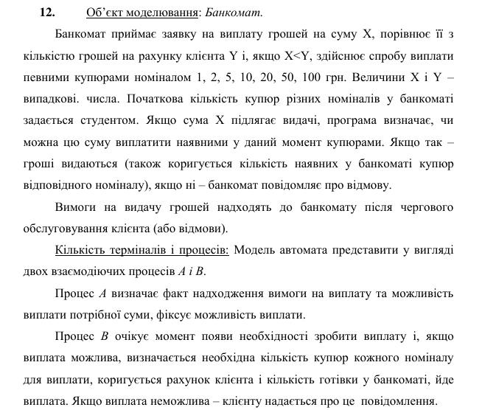

Лабораторна робота виконана на мові програмування JavaScript у вигляді функціонального сайту з моделюванням роботи банкомату.
Для взаємодії використовується інтерфейс у вигляді банкомату. Для аналізу – логер.

ATM.js (main.js)
import React, {Fragment} from "react";
import s from './atm.module.css'
import {generateFromTo} from "./utils/random";
import {moneyParser} from "./utils/moneyValueParser";
export default class extends React.Component {
constructor(props) {
super(props);
this.state = {
atmStatus: "idle",
pin: "",
sum: "",
rest: 850,
loggerState: '',
money: {
one: generateFromTo(0, 50),
two: generateFromTo(0, 50),
five: generateFromTo(0, 50),
ten: generateFromTo(0, 50),
twenty: generateFromTo(0, 50),
fifty: generateFromTo(0, 50),
hundred: generateFromTo(0, 50),
},
toGive: false,
approveGive: false,
moneyTransferRequest: false,
moneyTransferConfirm: false,
}
}
delay = 50;
_turn = 1;
_trayFlag = false;
_transferFlag = false;
_atmTrayProcess = null;
_transferCreatingProcess = null;
componentDidMount() {
window.onkeydown = (e) => {
if (e.key === 'Escape') {
clearInterval(this._atmTrayProcess)
clearInterval(this._transferCreatingProcess)
}
}
}
_getUpdatedMoney = () => {
let money = this.state.money;
for (const key in this.state.toGive) {
money[key] -= this.state.toGive[key]
}
return money
}
_calcAtmBalance = () => {
let atm_balance = 0;
for (const key in this.state.money) {
switch (key) {
case 'one':
atm_balance += this.state.money[key]
break;
case 'two':
atm_balance += 2 * this.state.money[key]
break;
case 'five' :
atm_balance += 5 * this.state.money[key]
break;
case 'ten' :
atm_balance += 10 * this.state.money[key]
break;
case 'twenty' :
atm_balance += 20 * this.state.money[key]
break;
case 'fifty' :
atm_balance += 50 * this.state.money[key]
break;
case 'hundred' :
atm_balance += 100 * this.state.money[key]
break;
default:
break;
}
}
return atm_balance;
}
_addToLogger = (str) => {
this.setState({
loggerState: this.state.loggerState + '\n' + str
})
}
_buttonsHandler = (buttonID) => {
if (buttonID === 0) {
switch (this.state.atmStatus) {
case "idle":
this.setState({atmStatus: "pin"});
this._addToLogger(`ATM GENERATED: ${JSON.stringify(this.state.money, null, 4)}\nUSER BALANCE: ${this.state.rest}\nATM BALANCE: ${this._calcAtmBalance()}`)
this._atmTrayProcess = setInterval(async () => {
this._trayFlag = true;
while (this._transferFlag) {
if (this._turn) {
this._trayFlag = false;
while (this._turn) {}
this._trayFlag = true;
}
}
this._addToLogger('\n==============\nA-PROCESS (TRAY) GOT LOCKED ZONE');
if (this.state.toGive === false) {
this._addToLogger('Заявки на виплату не знайдено. Вихід із критичної зони.\n==============')
this._turn = 1;
this._trayFlag = false;
} else {
this._addToLogger('Надійшла заявка на виплату\nОбробка...')
if (+this.state.sum <= this.state.rest) {
this.setState({
approveGive: true
}, () => {
this._addToLogger('Запит схвалено. Вихід із критичної зони.\n==============')
this._turn = 1;
this._trayFlag = false;
})
}
}
}, this.delay + 10)
this._transferCreatingProcess = setInterval(async () => {
this._transferFlag = true;
while (this._trayFlag) {
if (!this._turn) {
this._transferFlag = false;
while (!this._turn) {}
this._transferFlag = true;
}
}
this._addToLogger('\n==============\nB-PROCESS (TRANSFER) GOT LOCKED ZONE');
if (this.state.approveGive === false) {
this._addToLogger('Запланованих виплат немає. Вихід із критичної зони\n==============')
this._turn = 0;
this._transferFlag = false;
} else {
this._addToLogger('В наявності 1 запланована виплата. Обробка...')
const toGive = moneyParser(+this.state.sum, this.state.money);
this._addToLogger(toGive.enough === false
? 'Неможливо виплатити сумму. Вихід із критичної зони\n=============='
: 'Є Можливість виплати. Обробка...'
)
this.setState({
money: this._getUpdatedMoney(),
rest: this.state.rest - +this.state.sum,
}, () => {
this._addToLogger('Видача пройшла успішно. Вихід із критичної зони\n==============')
this.setState({
sum: "",
atmStatus: 'idle',
toGive: false,
approveGive: false,
}, () => {
this._turn = 0;
this._transferFlag = false;
})
})
}
}, this.delay)
break;
case "menu":
this.setState({atmStatus: "watch_rest"});
break;
default:
break;
}
} else if (buttonID === 1) {
switch (this.state.atmStatus) {
case "menu":
this.setState({atmStatus: "my_sum"});
break;
default:
break;
}
} else if (buttonID === 2) {
switch (this.state.atmStatus) {
case "menu":
this.setState({atmStatus: "pre_sum"});
break;
default:
break;
}
} else if (buttonID === 3) {
switch (this.state.atmStatus) {
case "menu":
this.setState({atmStatus: "idle"});
break;
case "watch_rest":
this.setState({atmStatus: "menu"});
break;
default:
break;
}
} else if (buttonID === 4) {
switch (this.state.atmStatus) {
case "pre_sum":
break;
default:
break;
}
} else if (buttonID === 5) {
switch (this.state.atmStatus) {
case "my_sum":
// action
this._addToLogger(`Запит на зняття ${this.state.sum}`)
this.setState({
toGive: true
})
break;
case "pin":
this.setState({atmStatus: "menu"});
break;
default:
break;
}
} else if (buttonID === 6) {
switch (this.state.atmStatus) {
case "my_sum":
this.setState({sum: "", atmStatus: "menu"});
break;
case "pin":
this.setState({pin: "", atmStatus: "idle"});
break;
default:
break;
}
} else if (buttonID === 7) {
switch (this.state.atmStatus) {
case "my_sum":
this.setState({sum: this.state.sum.substr(0, this.state.sum.length - 1)});
break;
case "pin":
this.setState({pin: this.state.pin.substr(0, this.state.pin.length - 1)});
break;
case "pre_sum":
this.setState({atmStatus: "menu"})
break;
default:
break;
}
}
}
_screenContent = () => {
switch (this.state.atmStatus) {
case "idle":
return (<p>{`<--- СТАРТ`}</p>)
case "pin":
return (
<Fragment>
<input className={s.pin} value={this.state.pin} disabled={true}/>
<div className={s.pinFields}>
<p>{`Підтв. ---->`}</p>
<p>{`Відм. ---->`}</p>
<p>{`Стерт. ---->`}</p>
</div>
</Fragment>
)
case "menu":
return (
<div className={s.menuFields}>
<p>{`<--- баланс`}</p>
<p>{`<--- Зняти свою сум.`}</p>
<p>{`<--- Зняти задану сум.`}</p>
<p>{`<--- Відм.`}</p>
</div>
)
case "watch_rest":
return (
<div className={s.restScreen}>
<p>Залишок: {this.state.rest} грн.</p>
<p>{`<--- Назад.`}</p>
</div>
)
case "my_sum":
return (
<Fragment>
<input className={s.pin} value={this.state.sum} disabled={true}/>
<div className={s.pinFields}>
<p>{`Підтв. ---->`}</p>
<p>{`Відм. ---->`}</p>
<p>{`Стерт. ---->`}</p>
</div>
</Fragment>
)
case "pre_sum":
return (
<div className={s.presum}>
<tr>
<td>5грн.</td>
<td>10грн.</td>
</tr>
<tr>
<td>20грн.</td>
<td>50грн.</td>
</tr>
<tr>
<td>100грн.</td>
<td>200грн.</td>
</tr>
<tr>
<td>Max.</td>
<td>Назад</td>
</tr>
</div>
)
default:
return "404 Page not found"
}
}
_updatePin = (value) => {
if (value.length > 1) return false;
if (this.state.pin.length < 4) this.setState({pin: this.state.pin + value})
}
_updateSum = (value) => {
if (value.length > 1) return false;
if (this.state.sum.length < 9) this.setState({sum: this.state.sum + value})
}
_keyboardListener = (value) => {
switch (this.state.atmStatus) {
case "pin":
this._updatePin(value);
break;
case "my_sum":
this._updateSum(value);
break;
default:
break;
}
}
render() {
return (
<Fragment>
<div className={s.atmWrapper}>
<h1>ATM</h1>
<div className={s.display}>
<div className={s.buttons}>
<button onClick={() => this._buttonsHandler(0)}/>
<button onClick={() => this._buttonsHandler(1)}/>
<button onClick={() => this._buttonsHandler(2)}/>
<button onClick={() => this._buttonsHandler(3)}/>
</div>
<div className={s.screen}>
{this._screenContent()}
</div>
<div className={s.buttons}>
<button onClick={() => this._buttonsHandler(4)}/>
<button onClick={() => this._buttonsHandler(5)}/>
<button onClick={() => this._buttonsHandler(6)}/>
<button onClick={() => this._buttonsHandler(7)}/>
</div>
</div>
<table className={s.keyboard} onClick={(e) => {
this._keyboardListener(e.target.textContent);
}}>
<tbody>
<tr>
<td>7</td>
<td>8</td>
<td>9</td>
</tr>
<tr>
<td>4</td>
<td>5</td>
<td>6</td>
</tr>
<tr>
<td>1</td>
<td>2</td>
<td>3</td>
</tr>
<tr>
<td>*</td>
<td>0</td>
<td>#</td>
</tr>
</tbody>
</table>
</div>
<div className={s.atmLogger}>
<h1>ATM LOGGER</h1>
<textarea value={this.state.loggerState} disabled/>
</div>
</Fragment>
);
}
}
Допоміжні функції: utils/*
export const generateFromTo = (min = 0, max = 100) => {
return Math.floor(min + Math.random() * (max + 1 - min))
}
const parse1 = (value, moneys) => {
if (moneys.one > 0) {
if (value <= moneys.one) return {one: value}
}
return {enough: false}
}
const parse2 = (value, moneys) => {
if (moneys.two > 0) {
if (getRestFromNumber(value, 2) === 0) {
if (value / 2 <= moneys.two) return {two: value / 2}
return Object.assign({two: moneys.two}, parse1(value - 2 * moneys.two, moneys))
}
let counter = (value - getRestFromNumber(value, 2)) / 2
if (counter <= moneys.two) {
return Object.assign({two: counter}, parse1(value - counter * 2, moneys))
}
}
return Object.assign({two: moneys.two}, parse1(value - moneys.two * 2, moneys))
}
const parse5 = (value, moneys) => {
if (moneys.five > 0) {
if (getRestFromNumber(value, 5) === 0) {
if (value / 5 <= moneys.five) return {five: value / 5}
return Object.assign({five: moneys.five}, parse2(value - 5 * moneys.five, moneys))
}
let counter = (value - getRestFromNumber(value, 5)) / 5
if (counter <= moneys.five) {
return Object.assign({five: counter}, parse2(value - counter * 5, moneys))
}
}
return Object.assign({five: moneys.five}, parse2(value - moneys.five * 5, moneys))
}
const parse10 = (value, moneys) => {
if (moneys.ten > 0) {
if (getRestFromNumber(value, 10) === 0) {
if (value / 10 <= moneys.ten) return {ten: value / 10}
return Object.assign({ten: moneys.ten}, parse5(value - 10 * moneys.ten, moneys))
}
let counter = (value - getRestFromNumber(value, 10)) / 10
if (counter <= moneys.ten) {
return Object.assign({ten: counter}, parse5(value - counter * 10, moneys))
}
}
return Object.assign({ten: moneys.ten}, parse5(value - moneys.ten * 10, moneys))
}
const parse20 = (value, moneys) => {
if (moneys.twenty > 0) {
if (getRestFromNumber(value, 20) === 0) {
if (value / 20 <= moneys.twenty) return {twenty: value / 20}
return Object.assign({twenty: moneys.twenty}, parse10(value - 20 * moneys.twenty, moneys))
}
let counter = (value - getRestFromNumber(value, 20)) / 20
if (counter <= moneys.twenty) {
return Object.assign({twenty: counter}, parse10(value - counter * 20, moneys))
}
}
return Object.assign({twenty: moneys.twenty}, parse10(value - moneys.twenty * 20, moneys))
}
const parse50 = (value, moneys) => {
if (moneys.fifty > 0) {
if (getRestFromNumber(value, 50) === 0) {
if (value / 50 <= moneys.fifty) return {fifty: value / 50}
return Object.assign({fifty: moneys.fifty}, parse20(value - 50 * moneys.fifty, moneys))
}
let counter = (value - getRestFromNumber(value, 50)) / 50
if (counter <= moneys.fifty) {
return Object.assign({fifty: counter}, parse20(value - counter * 50, moneys))
}
}
return Object.assign({fifty: moneys.fifty}, parse20(value - moneys.fifty * 50, moneys))
}
const parse100 = (value, moneys) => {
if (moneys.hundred > 0) {
if (getRestFromNumber(value, 100) === 0) {
if (value / 100 <= moneys.hundred) return {hundred: value / 100}
return Object.assign({hundred: moneys.hundred}, parse50(value - 100 * moneys.hundred, moneys))
}
let counter = (value - getRestFromNumber(value, 100)) / 100
if (counter <= moneys.hundred) {
return Object.assign({hundred: counter}, parse50(value - counter * 100, moneys))
}
}
return Object.assign({hundred: moneys.hundred}, parse50(value - moneys.hundred * 100, moneys))
}
const getRestFromNumber = (dividend, divisor) => dividend % divisor
export const moneyParser = (value, moneys) => {
switch(`${value}`.length) {
case 1:
return parse5(value, moneys);
case 2:
return parse50(value, moneys);
default:
return parse100(value, moneys);
}
}
Вигляд програми:
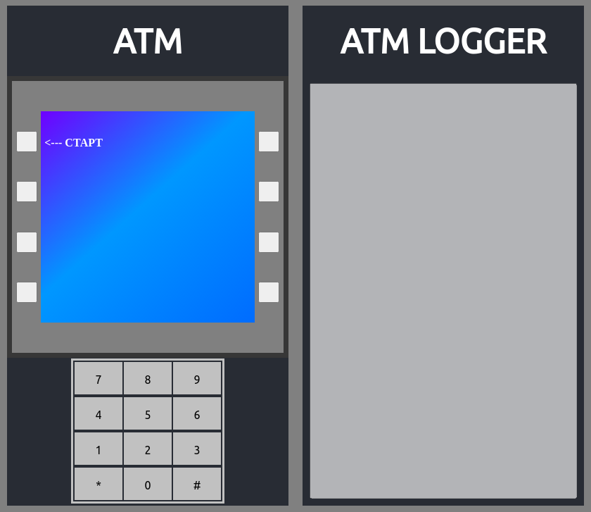

Демонстрація логгера:
